Тактика (продовження)

Організаційно-штатна структура артилерійських підрозділів, підрозділів протиповітряної оборони та армійської авіації і основи їх бойового
застосування в сучасному загальновійськовому бою.

Артилерія ‒ головний засіб вогневого ураження противника в Сухопутних військах. Значення артилерії як головної вогневої сили Сухопутних військ було завжди високим і залишається таким сьогодні. У ході Другої світової війни, наприклад, на частку артилерії припадало до 80% усіх завдань з вогневого ураження противника. На сучасному етапі, з досвіду військових навчань та минулих локальних війн, у яких застосовувалися Сухопутні війська, загальний обсяг завдань вогневого ураження в тактичній зоні розподіляється так: на артилерію – 60-70%, на авіацію – 20-25%, на ракетні війська – до 5%, на механізовані і танкові війська – до 10%.
Артилерія Сухопутних військ Збройних Сил України складається з частин і підрозділів реактивної, гаубичної, гарматної та протитанкової артилерії, мінометів, протитанкових ракетних комплексів, а також із підрозділів артилерійської розвідки.
На озброєнні частин і підрозділів артилерії Сухопутних військ Збройних Сил України знаходяться:
- реактивна артилерія ‒ реактивні системи залпового вогню (далі ‒ РСЗВ): 300-мм 9К58 “Смерч”, 220-мм 9К57 “Ураган”, 122-мм 9К51 “Град”;
- гаубична артилерія ‒ самохідні гаубиці (далі ‒ СГ): 152-мм 2С19 “Мста-С”, 152-мм 2С3 “Акація”, 122-мм 2С1 “Гвоздика”; причіпні гаубиці: 152-мм 2А65 “Мста-Б”, 122-мм Д-30;
- гарматна артилерія ‒ самохідні гармати: 203-мм 2С7 “Піон”, 152-мм 2С5 “Геоцинт-С”, 120-мм 2С9 “Нона-С”; причіпні гармати: 152-мм 2А36 “Геоцинт-Б”;
- протитанкова артилерія ‒ 100-мм протитанкова гармата МТ-12 “Рапіра”;
- міномети ‒ самохідні: 240-мм 2С4 “Тюльпан”, причіпні: 120-мм 2Б11, 82-мм автоматичний 2Б9 “Васильок”.
- протитанкові ракетні комплекси (далі ‒ ПТРК) ‒ самохідні: БМ 9П149 “Штурм-С”, БМ 9П148 “Конкурс”; переносні: 9К111 “Фагот”, 9К115 “Метис”.
Артилерійські підрозділи механізованої бригади призначені для ураження засобів масового ураження противника, елементів системи високоточної зброї, артилерії, танків, бойових машин піхоти, протитанкових та інших вогневих засобів, живої сили, вертольотів на посадкових майданчиках, засобів протиповітряної оборони, пунктів управління, радіоелектронних засобів, руйнування фортифікаційних споруд противника, дистанційного мінування місцевості, світлового забезпечення, постановки аерозольних (димових) завіс і виконання інших завдань.
В бою вони виконують переважну більшість завдань вогневого ураження противника, діючи в тісному зв’язку з механізованими, танковими та іншими підрозділами різних видів військ.
Артилерійський дивізіон – основний вогневий і тактичний підрозділ артилерії, який є структурним підрозділом бригадної артилерійської групи і загальновійськової частини. Він складається з декількох батарей і підрозділів управління і обслуговування. В залежності від організаційної структури дивізіон може складатися з трьох або двох батарей.
Оснащений сучасним озброєнням, артилерійський дивізіон здатний самостійно виконувати вогневі й тактичні завдання, вести вогонь усіма або декількома батареями по окремій цілі (груповій цілі) або побатарейно по різних цілях.
Батарея (артилерійська, мінометна, реактивної артилерії) є вогневим і тактичним підрозділом артилерії. Вона складається з вогневих взводів зі встановленою кількістю гармат (мінометів, бойових машин) і взводу (відділення) управління.
Батарея може уражати одну-дві цілі стрільбою із закритої вогневої позиції або декілька цілей, залежно від кількості гармат в батареї, вогнем прямою наводкою. При виконанні вогневих завдань батарея, як правило, розташовується на одній закритій вогневій позиції, а для стрільби прямою наводкою ‒ на одній або декількох відкритих вогневих позиціях.
Батарея діє у складі дивізіону, призначається для підтримки батальйону (роти) або придається їм.
Батарея реактивної артилерії діє, як правило, у складі дивізіону і виконує вогневі завдання на користь загальновійськової частини.
Вогневий взвод є вогневим підрозділом артилерії, який виконує бойові завдання в складі батареї або самостійно із закритих або відкритих вогневих позицій. Він зазвичай складається з однієї або декількох гармат (мінометів, бойових машин реактивної артилерії, пускових установок ПТРК, САУ).
Гармата (міномет, бойова машина реактивної артилерії, пускова установка ПТРК, САУ) в бою діє, як правило, у складі взводу і виконує вогневі завдання з відкритої або закритої вогневої позиції.
Гарматна обслуга – це найменший вогневий підрозділ артилерії. Особовий склад, який безпосередньо обслуговує гармату (міномет, бойову машину реактивної артилерії, пускову установку ПТРК, САУ), називається гарматною обслугою або обслугою бойової машини, пускової установки ПТКР. Склад гарматної обслуги за кількістю осіб неоднаковий і залежить від системи гармати.
Взвод управління дивізіону (батареї) призначений для ведення розвідки, обслуговування стрільби і забезпечення зв'язку. Взвод управління, як правило, складається з відділення розвідки і відділення зв'язку.
Приданий артилерійський підрозділ (дивізіон, батарея, взвод) поступає в підпорядкування командира загальновійськової частини (підрозділу) і виконує усі поставлені йому завдання. При необхідності він може притягуватися до виконання завдань за рішенням старшого командира (начальника).
Підтримуючий артилерійський підрозділ (дивізіон, батарея, взвод), залишається в підпорядкуванні старшого артилерійського командира (начальника) і на окремих етапах бою виконує завдання по вогневому ураженню противника, які поставлені командиром загальновійськової частини (підрозділу), яку він підтримує.
Мінометний підрозділ, що входить до складу механізованого батальйону, виконує вогневі завдання, залишаючись в безпосередньому підпорядкуванні командира батальйону, або придається одній з рот.
В даний час артилерія механізованої бригади складається з батальйонної та бригадної артилерії.
До складу батальйонної артилерії можуть входити:
- мінометна батарея, яка має на озброєнні 120-мм міномети 2Б11;
- протитанковий взвод з установками протитанкових ракетних комплексів 9К111 “Фагот” і станковими протитанковими гранатометами СПГ-9М.
Характерними ознаками озброєння батальйонної артилерії є невелика маса і габарити, висока рухомість і швидкострільність.
Мінометна батарея механізованого батальйону (схема 1) складається з управління батареї (командир батареї, його заступник, старшина, старший обчислювальник, санінструктор), взводу управління (командир взводу, відділення розвідки, відділення зв’язку), двох вогневих взводів (у кожному по 4 розрахунку 120-мм мінометів 2Б11).
Особового складу в мінометній батареї ‒ 66 чол., 120-мм мінометів 2Б11 – 8 од., автотягачів – 10 од.

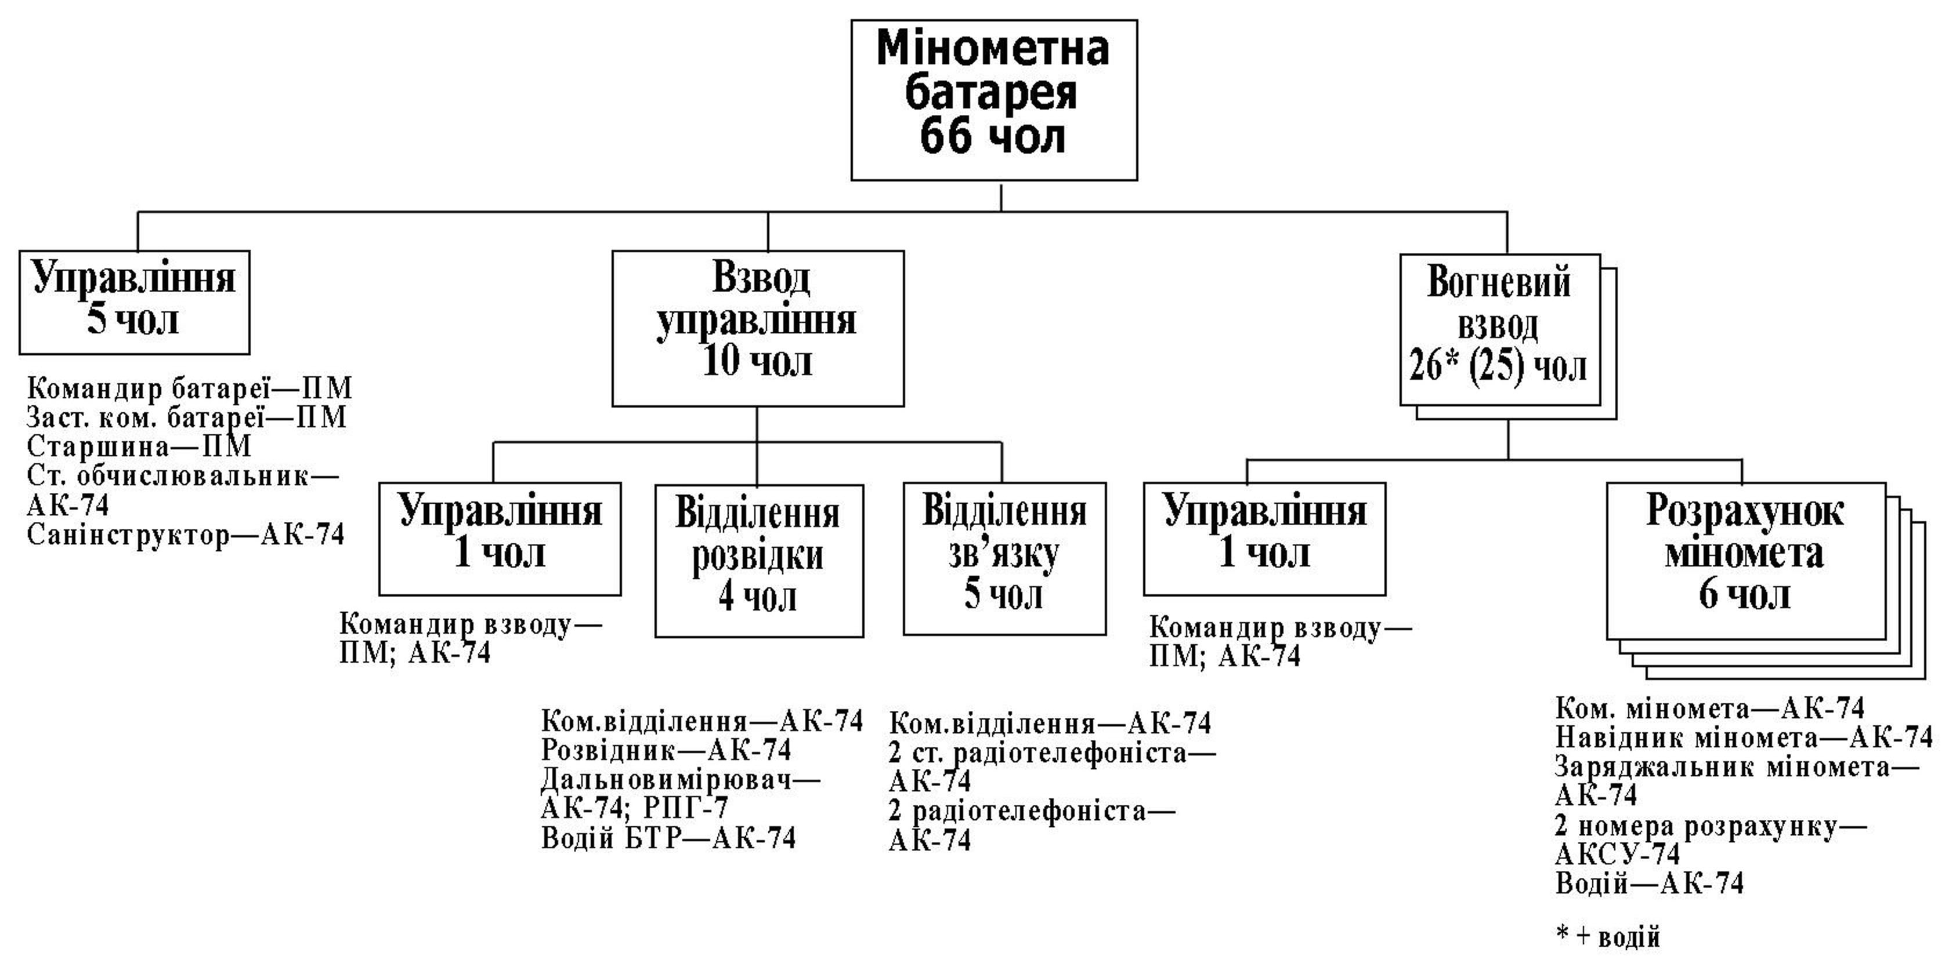
Схема 1. Організаційно-штатна структура мінометної батареї

Протитанковий взвод механізованого батальйону (схема 2) складається з управління взводу (командир взводу, його заступник, два навідника кулемета БТР, два водія БТР), трьох протитанкових відділень і трьох гранатометних відділень.
Протитанкове відділення складається з командира відділення (він же командир обслуги), командира обслуги, двох старших операторів, двох операторів, навідника кулемету БТР, водія БТР.
Протитанкове відділення має на озброєнні два протитанкових ракетних комплекси 9К111 “Фагот”, БТР-70.
Гранатометне відділення складається з командира відділення, навідника, двох номерів обслуги.
Гранатометне відділення має на озброєнні станковий протитанковий гранатомет СПГ-9М.
Всього в протитанковому взводі: особового складу ‒ 42 чол., ПТРК 9К111 “Фагот” – 6 од., гранатометів СПГ-9М – 3 од., БТР-70 – 3 од.

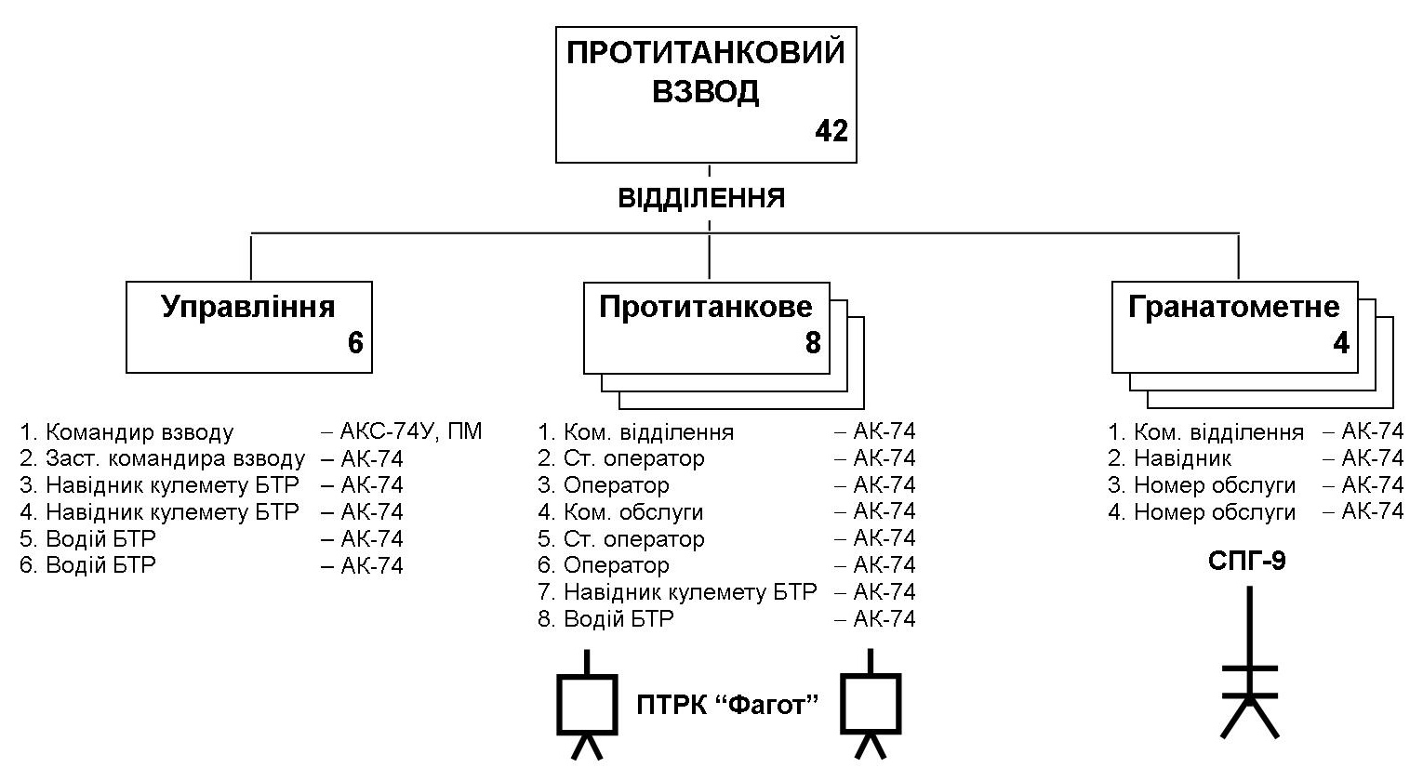
Схема 2. Організаційно-штатна структура протитанкового взводу

До складу бригадної артилерії можуть входити:
- самохідно-артилерійський дивізіон (САДН), що має на озброєнні 122-мм СГ 2С1 “Гвоздика” або 152-мм СГ 2С3 “Акація”;
- реактивний артилерійський дивізіон (РЕАДН), який озброєний 122-мм РСЗВ 9К51 “Град”;
- протитанковий артилерійський дивізіон (ПТАДН), що має на озброєнні 100-мм протитанкові гармати МТ-12 “Рапіра” і ПТРК на БМ 9П148 “Конкурс”;
- підрозділи артилерійської розвідки.
Самохідно-артилерійський дивізіон САДН 2С1 (схема 3) складається з управління, штабу, взводу управління дивізіону, трьох самохідно-артилерійських батарей, взводу матеріального забезпечення, медичного пункту.
Всього в самохідно-артилерійському дивізіоні: особового складу ‒ 223 чол., САУ 2С1 – 36 од.
САДН 2С3: організація – така ж, але в артилерійських батареях – по 62 чол. Таким чином, особового складу – 241 чол. Техніка – така ж, лише замість САУ 2С1 – САУ 2С3.
Наявність 2С1 у складі МБр можна пояснити значною кількістю цих САУ на Україні та, що важливіше, значна кількість 122-мм боєприпасів.
Реактивний артилерійський дивізіон (схема 4) складається з управління, штабу, взводу управління дивізіону, трьох реактивних артилерійських батарей, взводу матеріального забезпечення, медичного пункту.
Всього в реактивному артилерійському дивізіоні: особового складу ‒ 245 чол., РСЗВ БМ-21 “Град” – 18 од.

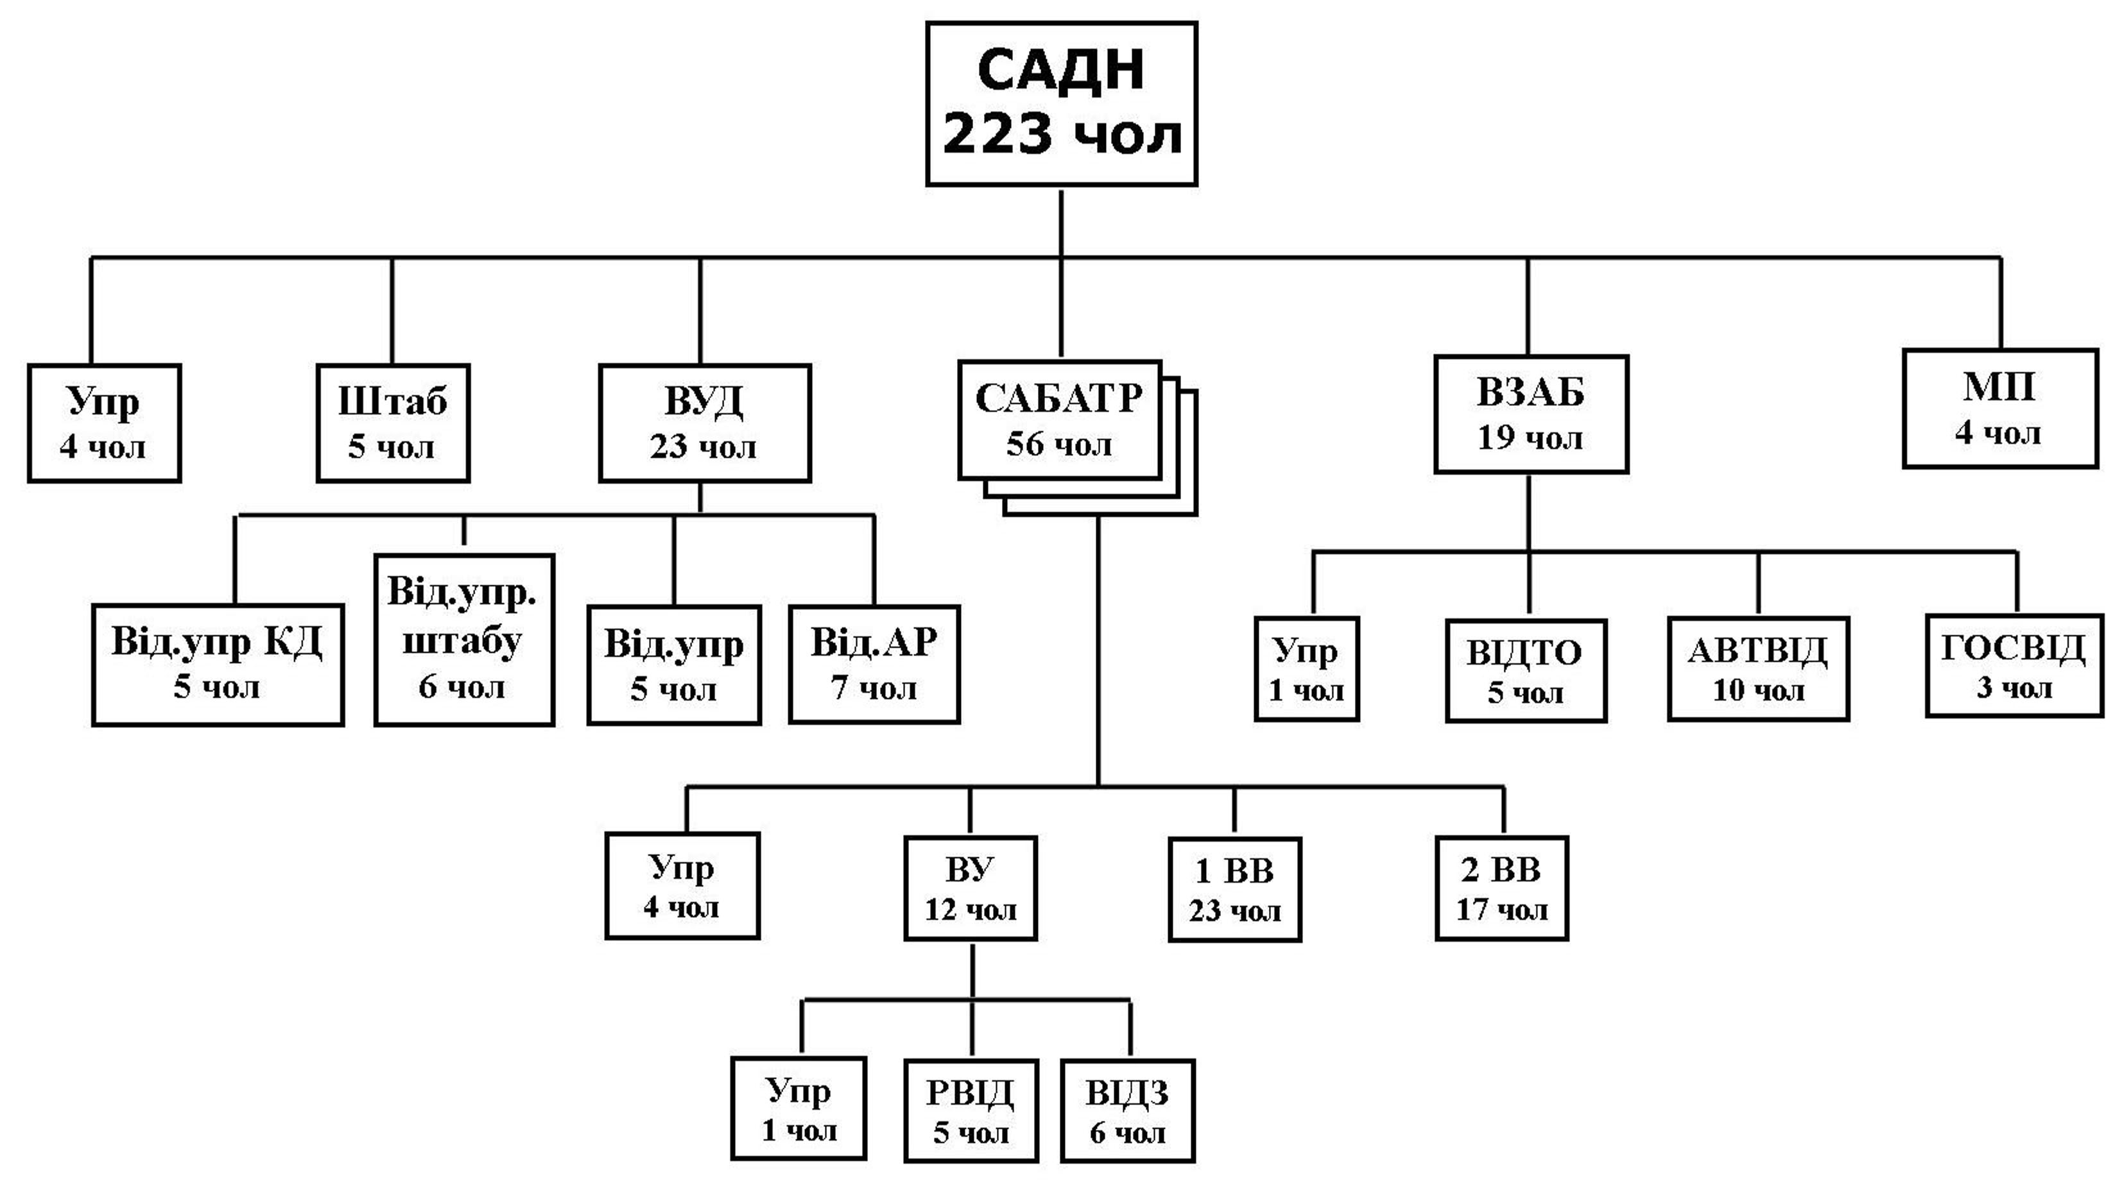
Схема 3. Організаційно-штатна структура САДН 2С1

Протитанковий артилерійський дивізіон (схема 5) складається з управління, штабу, взводу управління дивізіону, двох протитанкових артилерійських батарей, однієї батареї ПТКР, взводу матеріального забезпечення, медичного пункту.
Всього в протитанковому артилерійському дивізіоні: особового складу ‒ 201 чол., 100-мм протитанкових гармат МТ-12 “Рапіра” – 12 од., ПТРК на БМ 9П148 “Конкурс” – 18 од.

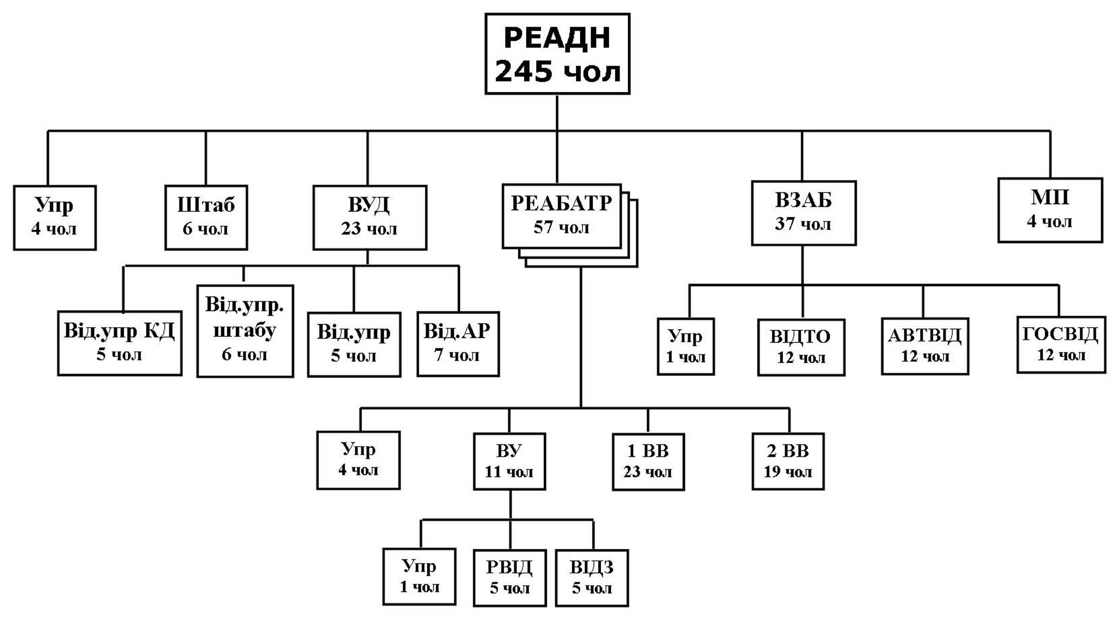
Схема 4. Організаційно-штатна структура РЕАДН

В залежності від обстановки, характеру цілі та вогневого завдання артилерійський дивізіон (батарея) можуть вести вогонь з метою знищення або подавлення противника, руйнування його оборонних споруд і інших об’єктів, а також виснаження противника.
Знищення противника заключається в нанесенні йому таких втрат, при якому він повністю втрачає боєздатність.
Подавлення противника заключається в нанесенні йому таких втрат, при якому він тимчасово втрачає боєздатність і має граничні можливості для маневру та управління.
Руйнування оборонних споруд противника заключається в приведенні їх в стан непридатності для подальшого використання.
Виснаження призначено для морально-психологічного та фізичного впливу на противника.
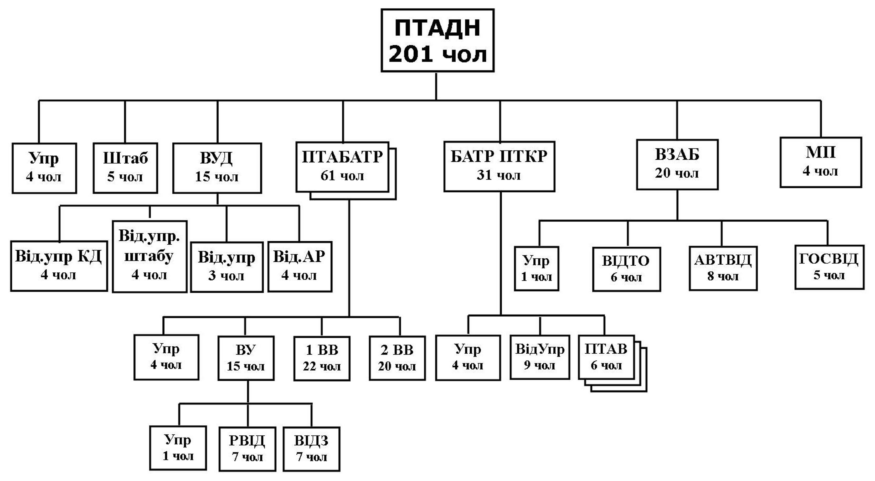
Схема 5. Організаційно–штатна структура ПТАДН

У оборонному бою артилерійський дивізіон (батарея) у взаємодії з іншими засобами ураження виконує наступні завдання:
- перешкоджає підходу противника та розгортанню його підрозділів для наступу;
- підтримує підрозділи, що обороняються в смузі забезпечення і на передовій позиції;
- бере участь в контрпідготовці;
- прикриває вогнем проміжки між підрозділами і відкриті фланги, проломи, що утворилися в результаті ядерних ударів противника;
- відбиває атаки танків і піхоти противника перед переднім краєм оборони;
- перешкоджає подальшому поширенню противника, що уклинився в оборону, і підходу його резервів;
- підтримує контратаки других ешелонів і резервів;
- веде боротьбу з повітряними десантами противника.
При цьому дивізіон (батарея) уражає засоби масового ураження противника, його артилерію, радіоелектронні засоби і пункти управління, танки і бронемашини, живу силу і вогневі засоби. У обороні вночі дивізіон (батарея) може притягуватися для освітлення місцевості і цілей, уражати освітлювальні засоби і прилади нічного бачення противника, освітлювати його танки при стрільбі установок ПТРК, при контратаках ставити світлові орієнтири (створи).
У наступальному бою артилерійський дивізіон (батарея) у взаємодії з іншими засобами ураження виконує наступні завдання:
- прикриває висунення і розгортання частин і підрозділів для наступу, готує і підтримує їх атаку;
- забороняє висунення резервів противника з глибини оборони і відбиває їх контратаки;
- підтримує введення в бій других ешелонів (резервів) і дії тактичного повітряного десанта;
- підтримує механізовані підрозділи при форсуванні водних перешкод, при оволодінні проміжними оборонними позиціями (рубежами) і при переслідуванні противника.
Виконуючи ці завдання, дивізіон (батарея) уражає засоби масового ураження противника, його артилерійські і мінометні батареї, протитанкові, зенітні і радіоелектронні засоби, пункти управління, танки і броньовані машини, живу силу і вогневі засоби, руйнує фортифікаційні споруди.
Завдання по вогневому ураженню противника в наступальному бою дивізіон (батарея) виконує в період артилерійської підготовки атаки, артилерійської підтримки атаки і артилерійського супроводження наступу в глибині.
Бойовий порядок артилерійського дивізіону (схема 6) складається з бойових порядків батарей (вогневих взводів) і приданих підрозділів артилерійської розвідки, командно-спостережного пункту дивізіону (батареї), пункту управління вогнем дивізіону, а при необхідності і спостережних пунктів ‒ передового і бічного.

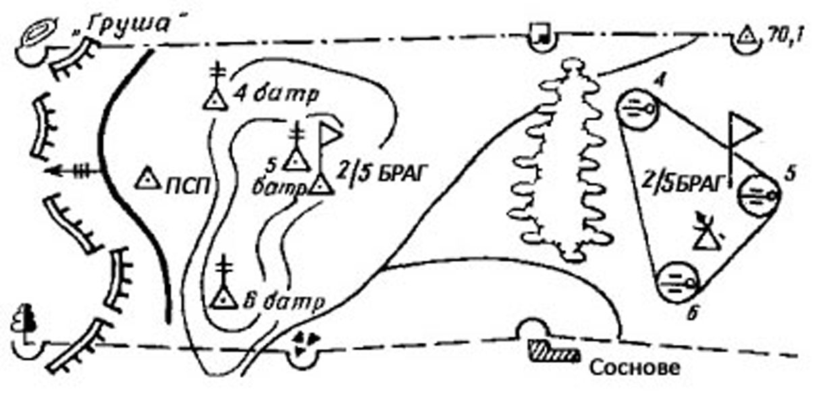
Схема 6. Бойовий порядок артилерійського дивізіону

Бойовий порядок батареї (вогневого взводу) складається з гармат, розташованих на вогневій позиції.
Для розгортання артилерійського дивізіону (батареї) в бойовий порядок призначають район вогневих позицій (основний і запасний), а також місце командно-спостережного пункту. У районі вогневих позицій для кожної батареї вибирають одну або декілька вогневих позицій. Видалення між ними має бути не менше 500 м.
Вогневою позицією називається ділянка місцевості, зайнята або підготовлена до заняття гарматами (мінометами, бойовими машинами, пусковими установками ПТРК) для ведення вогню.
Вогневі позиції підрозділяються на основні, тимчасові і запасні.
Основна вогнева позиція призначається для виконання окремих вогневих завдань: підтримка підрозділів, діючих в смузі забезпечення і обороняючих передову позицію, підтримку бойової охорони, ведення вогню вночі і по далеких цілях противника.
З тимчасових вогневих позицій виконуються завдання кочуючими артилерійськими підрозділами. Ці позиції зазвичай вибираються ближче до переднього краю.
Запасна вогнева позиція призначається для маневру батареї або при вимушеному залишенні основної вогневої позиції і обладнується завчасно.
Для введення противника в оману відносно розташування вогневих підрозділів за планом старшого командира можуть обладнатися фальшиві вогневі позиції.
Вогневі позиції можуть бути закритими і відкритими.
Закритою називається вогнева позиція, яка укриває від наземного спостереження противника матеріальну частину і приховує дим, пил і спалахи пострілів при веденні вогню.
Відкритою називається позиція, на якій матеріальна частина не укрита від наземного спостереження противника або, будучи укритою і замаскованою, стає спостережуваною при веденні вогню (поява диму, пилу, спалаху пострілів).
У дивізіоні та батареї вибираються і обладнуються командно-спостережний пункт, а при необхідності і допоміжні спостережні пункти ‒ передовий і бічний.
Командно-спостережний пункт призначається для управління вогнем і маневром, для розвідки противника і місцевості, спостереження за діями своїх військ. На ньому знаходиться командир дивізіону (батареї) з необхідними для управління особовим складом, приладами і засобами зв'язку.
Передовий спостережний пункт призначається для розвідки противника, перегляду ближніх підступів до переднього краю своїх військ, підтримки тіснішого зв'язку із загальновійськовими підрозділами, а також для коригування вогню по цілях, які не спостерігаються з командно-спостережного пункту. На передовому спостережному пункті дивізіону може знаходитися начальник розвідки, а на передовому спостережному пункті батареї ‒ командир взводу управління з необхідним для ведення розвідки і підтримки зв'язку особовим складом.
Бічний спостережний пункт призначений для розвідки противника і місцевості в районах, які не спостерігаються з командно-спостережного пункту, спостереження за результатами стрільби і коригування вогню.
Для виконання поставлених завдань при вогневому ураженні противника артилерійські підрозділи застосовують наступні види вогню:
- вогонь по окремих цілях (схема 7) ‒ вогонь батареї, взводу або гармати (міномета, бойової машини, установки ПТРК), що ведеться самостійно із закритої вогневої позиції або прямою наводкою;

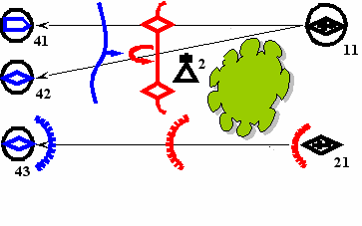
Схема 7. Вогонь по окремих цілях

- зосереджений вогонь (схема 8) ‒ вогонь, що ведеться одночасно декількома дивізіонами або батареями по одній цілі;
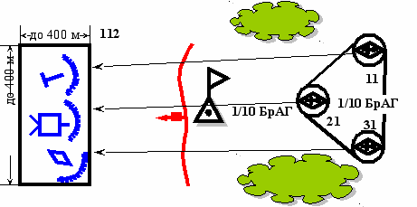
Схема 8. Зосереджений вогонь

- нерухомий загороджувальний вогонь (схема 9) ‒ суцільна вогнева завіса, що створюється перед фронтом атакуючого (контратакуючого) противника. Рубежам НЗВ присвоюють умовні найменування по назвах дерев, наприклад “Береза”, “Дуб”;

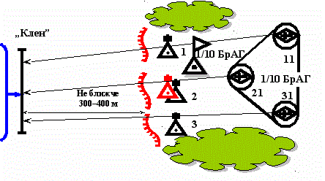
Схема 9. Нерухомий загороджувальний вогонь

- рухомий загороджувальний вогонь (схема 10) ‒ суцільна вогнева завіса, що створюється на шляху руху танків, бойових машин піхоти та бронетранспортерів противника і послідовно переносима на інші рубежі у міру виходу основної маси танків, БМП (БТР) із зони вогню. Рубежам на кожному танконебезпечному напрямку присвоюють загальне найменування по назвах хижих звірів, наприклад “Лев”, “Тигр” та ін., а кожному рубежу, починаючи з далекого, ‒ свій порядковий номер: “Лев-1”, “Лев-2”.
Крім того, дивізіон може брати участь у зосередженому вогню артилерійської групи, у масованому вогню артилерії частини, в послідовному зосередженні вогню і вогневому валі.
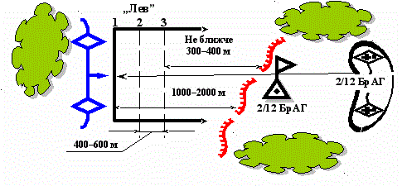
Схема 10. Рухомий загороджувальний вогонь

Масований вогонь (схема 11) – централізовано спланований і підготовлений вогонь усієї або більшої частини артилерії, який ведеться одночасно по одному або декількох важливих об’єктах противника із завданням нанесення їм рішучого ураження в обмежені терміни. Кожному вогню надають умовне найменування за назвою планет (“Марс”, “Сатурн” і ін.).
Послідовне зосередження вогню (схема 12) полягає в послідовному подавленні зосередженим вогнем артилерії, живої сили і вогневих засобів противника на окремих ділянках і в опорних пунктах, перед фронтом і на флангах наступаючих військ. Рубежам ПЗВ присвоюють умовні найменування по назвах хижих звірів, наприклад “Лев”, “Тигр” та ін., їх нумерують в порядку черговості ведення вогню по них, починаючи з ближнього рубежу. Цілі на рубежах ПЗВ нумерують тризначними номерами, перша цифра яких означає номер рубежу, а друга і третя - номер цілі на рубежі (справа наліво).
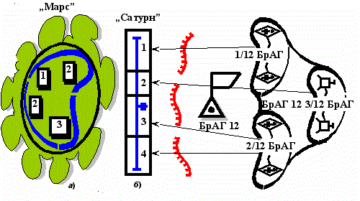
Схема 11. Масований вогонь

Артилерійська підтримка атаки вогневим валом може застосовуватися, коли в обороні противника є часта мережа траншей і ходів сполучення, його оборона недостатньо розвідана і не можна точно визначити положення опорних пунктів. Артилерійська підтримка атаки вогневим валом проводиться, як правило, на глибину до 3-4 км.

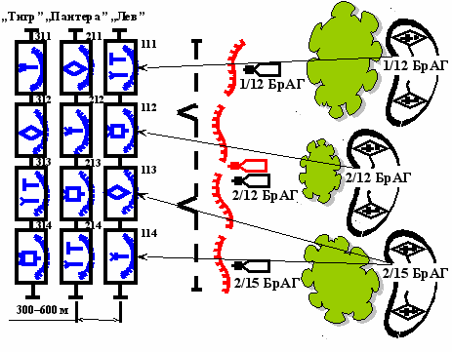
Схема 12. Послідовне зосередження вогню

Вогневий вал (схема 13) ‒ це суцільна вогнева завіса, яка послідовно переноситься по рубежах попереду наступаючих танкових і механізованих підрозділів, для подавлення живої сили і вогневих засобів противника.
Основним рубежам вогневого валу присвоюються умовні найменування по назвах хижих звірів, наприклад “Барс”, “Лисиця” та ін., їх нумерують в порядку черговості ведення по них вогню, починаючи з ближнього рубежу.
Артилерійський дивізіон (батарея) здійснює вогневе ураження противника у взаємодії з іншими засобами по наступним періодам (завданням):
Періоди вогневого ураження противника в обороні:
1. Артилерійська перешкода розгортанню військ противника для наступу.
2. Артилерійське відбиття атаки противника.
3. Артилерійська підтримка військ, які обороняються в глибині.
4. Вогневе ураження противника при проведенні контратак.
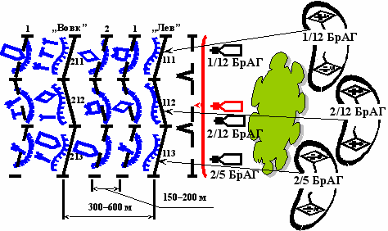
Схема 13. Вогневий вал

Періоди вогневого ураження противника у наступі:
1. Артилерійське забезпечення висування військ.
2. Артилерійська підготовка атаки.
3. Артилерійська підтримка атаки.
4. Артилерійське супроводження військ у глибині.

